Uitleensystem

Darrel van loon, kristian du pree, jordi sallons

i2d

2019

Project beschrijving

Een uitleensysteem voor de heer Richard ven den Thoorn en Arno Kouters.   
Het systeem moet ervoor zorgen dat allen materialen en hardware in een systeem terecht komen waar de leraren en studenten makkelijk en snel spullen kunnen uitlenen en bijhouden wat daadwerkelijk uitgeleend is.

Grafisch ontwerp

Hierbij een voorbeeld van het ontwerp van het uitleensysteem.

(Het uitleen pagina)

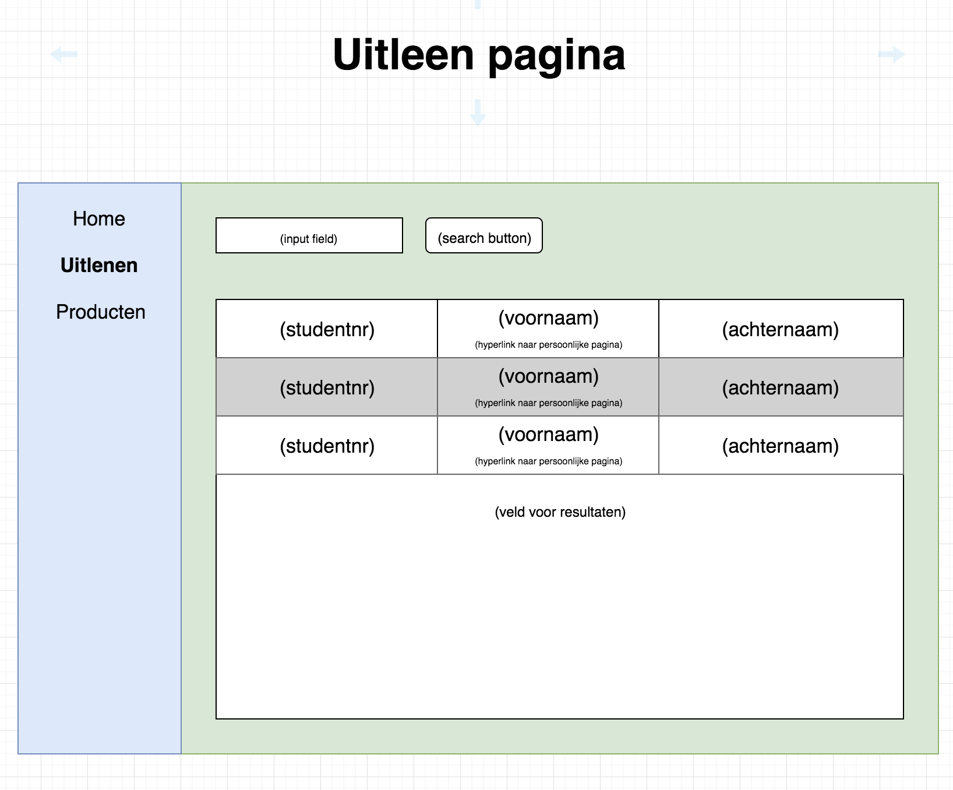

(Pagina voor de individueel)

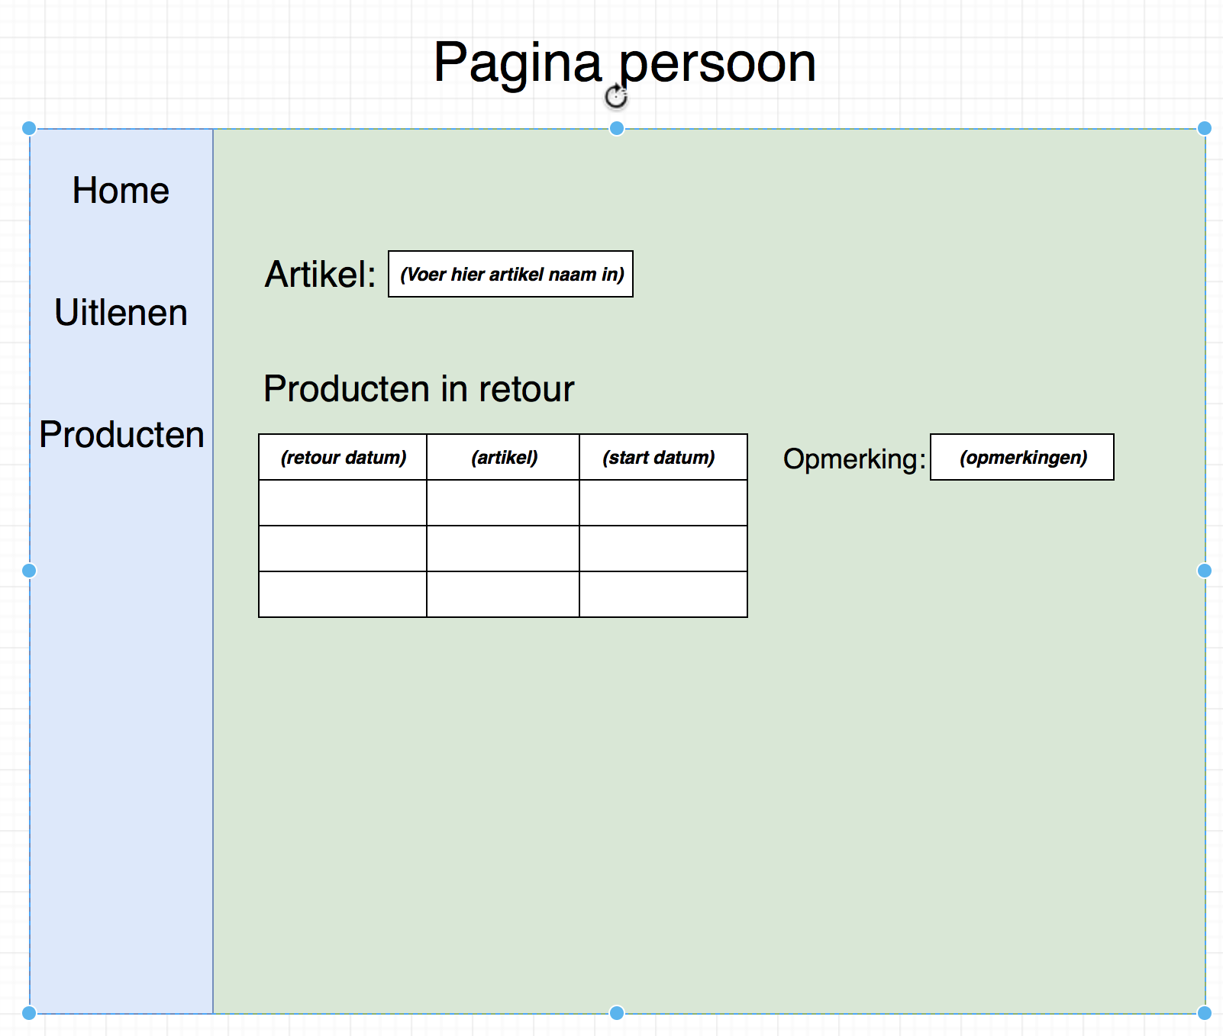

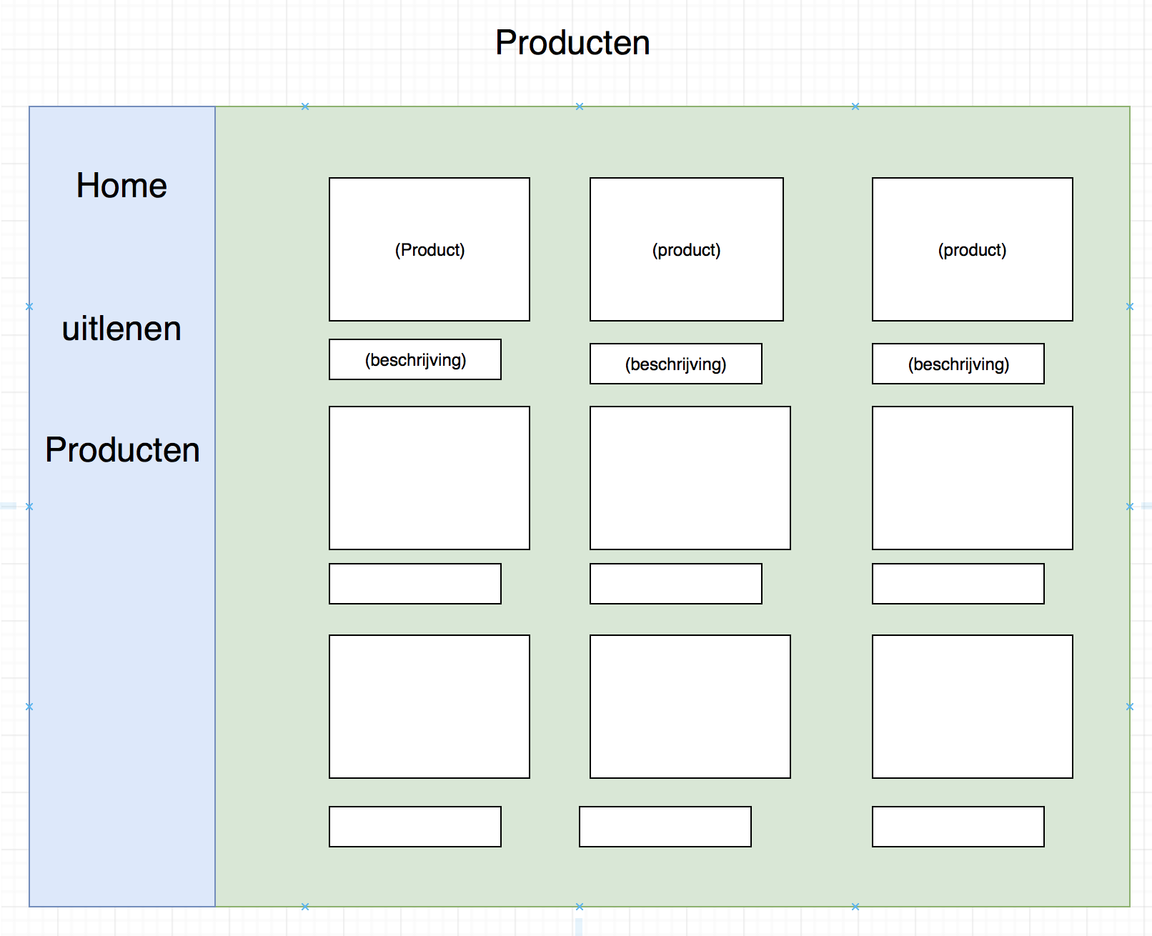

(Pagina voor de producten zelf)

(De uitleen pagina)



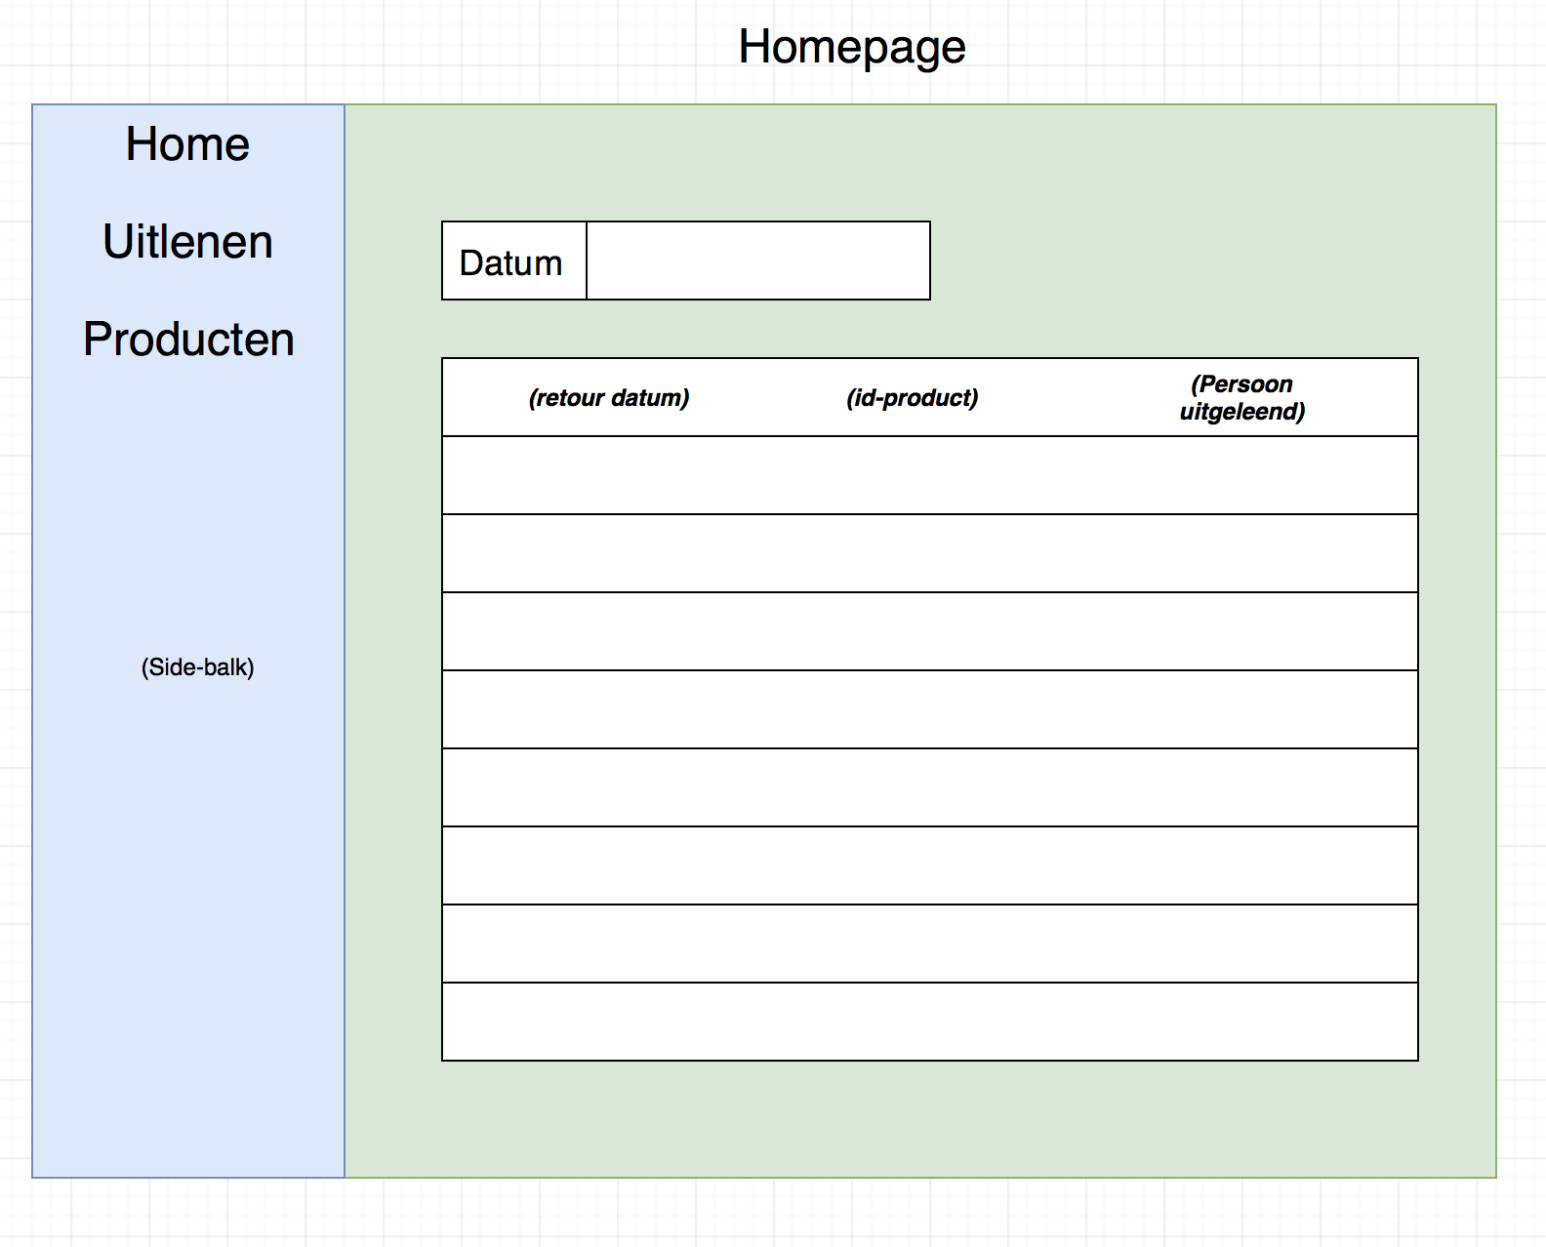(De index pagina)

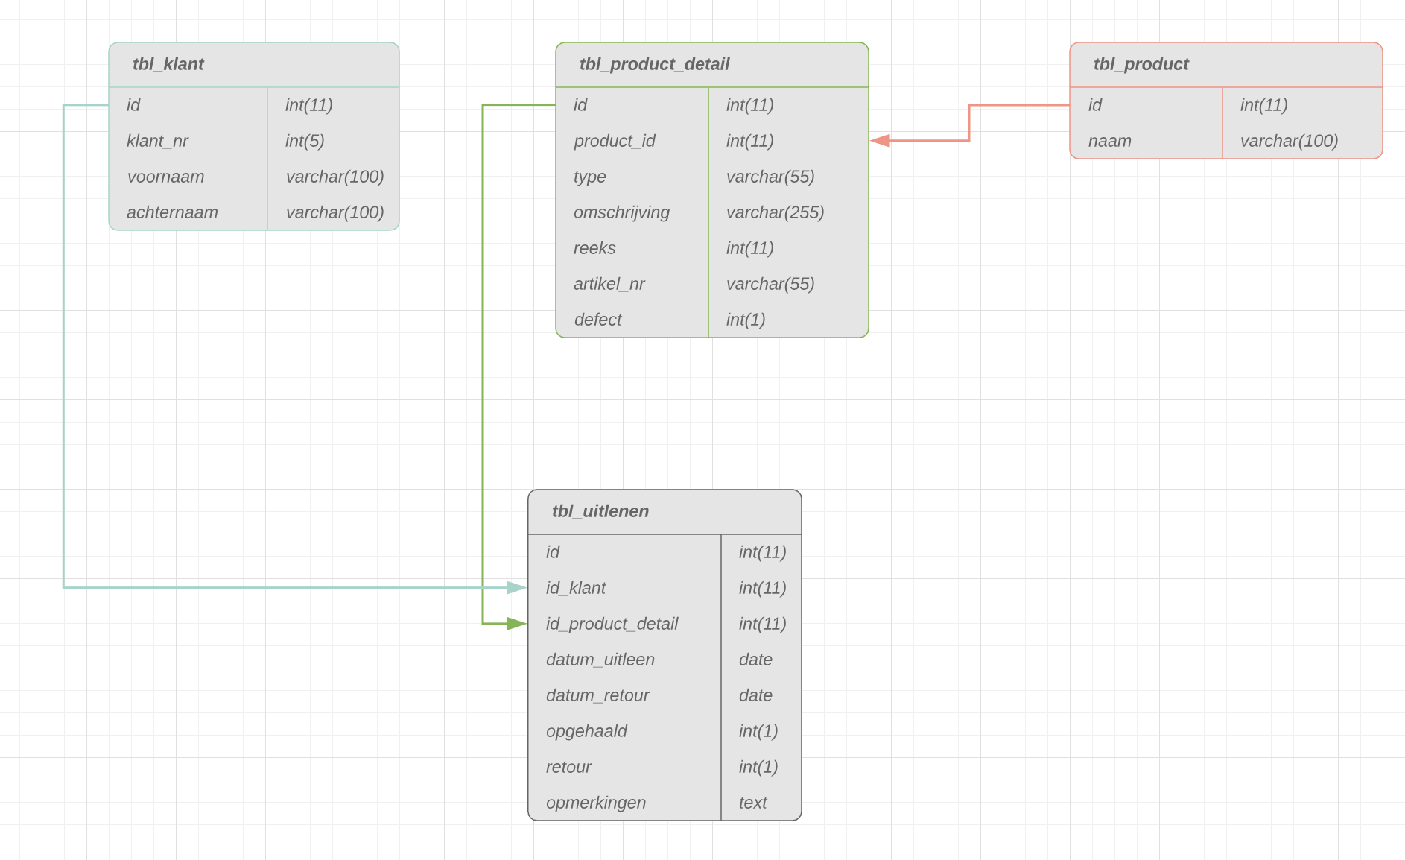Technische ontwerp

(Hierboven het ontwerp voor de database)

De technieken die wij gebruiken zijn, PHP, HTML, CSS, Database en Javascript.

Functioneel ontwerp

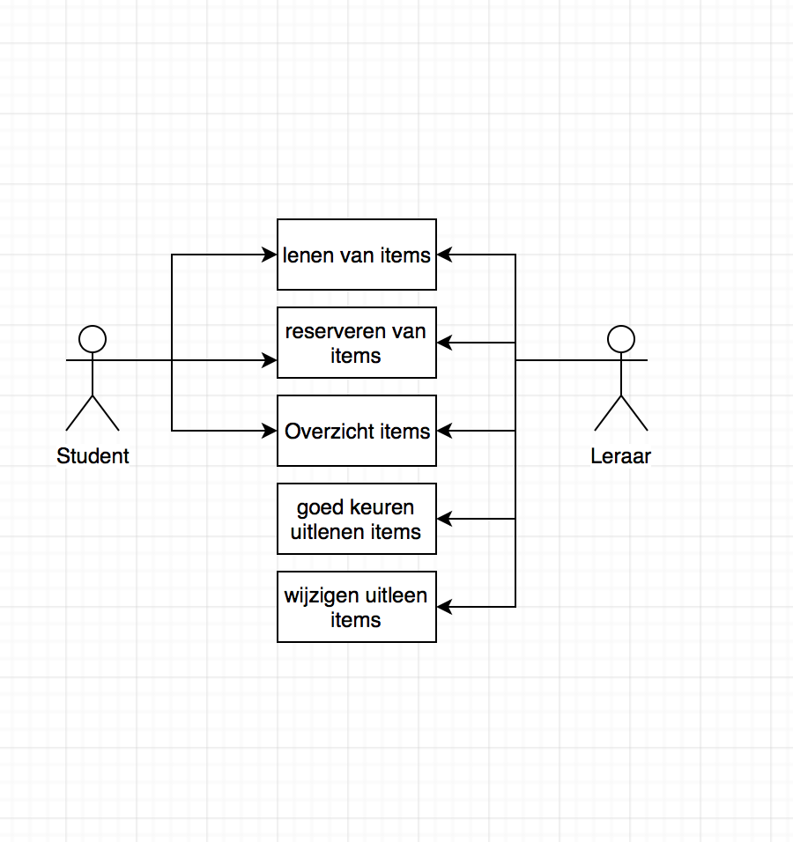

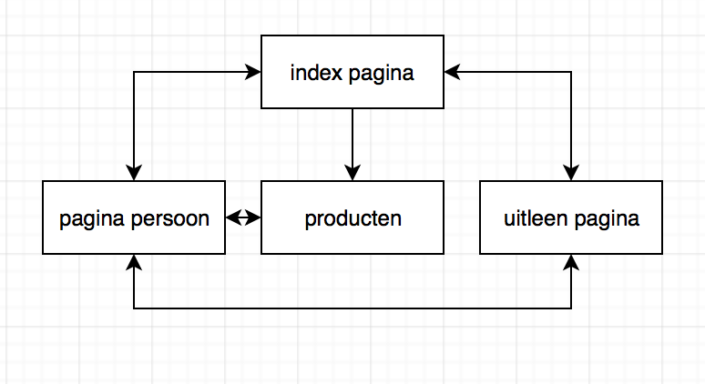(Hierboven een functioneel ontwerp van het uitleen systeem. Dus hoe het ongeveer in zijn werking gaat)